**代码方面：**

1. 由于数据分布在各个小文件中，io读取占比高；同时训练多个模型不共享内存数据的话内存不够。所以尝试了lmdb数据库，但是由于lmdb支持的是bites类型数据，存储numpy的ndarray数据会丢失结构信息，所以最终放弃lmdb数据库。
2. 修改思路，直接修改代码，同时扩展多个模型，当数据被加载到显存上后，依次计算各个模型，跳过进程间的数据共享（该方法有望在将来方便使用混合模型提升性能，也有机会使用主动机器学习算法）

**实验方面：**测试了COFs甲烷吸附数据，由于数据比较庞大，实验比较缓慢，本周测试的实验如下：

1. COFs原子数较大，采用一般的3层卷积效果不好，因此测试了一下3，5，7层卷积的效果。

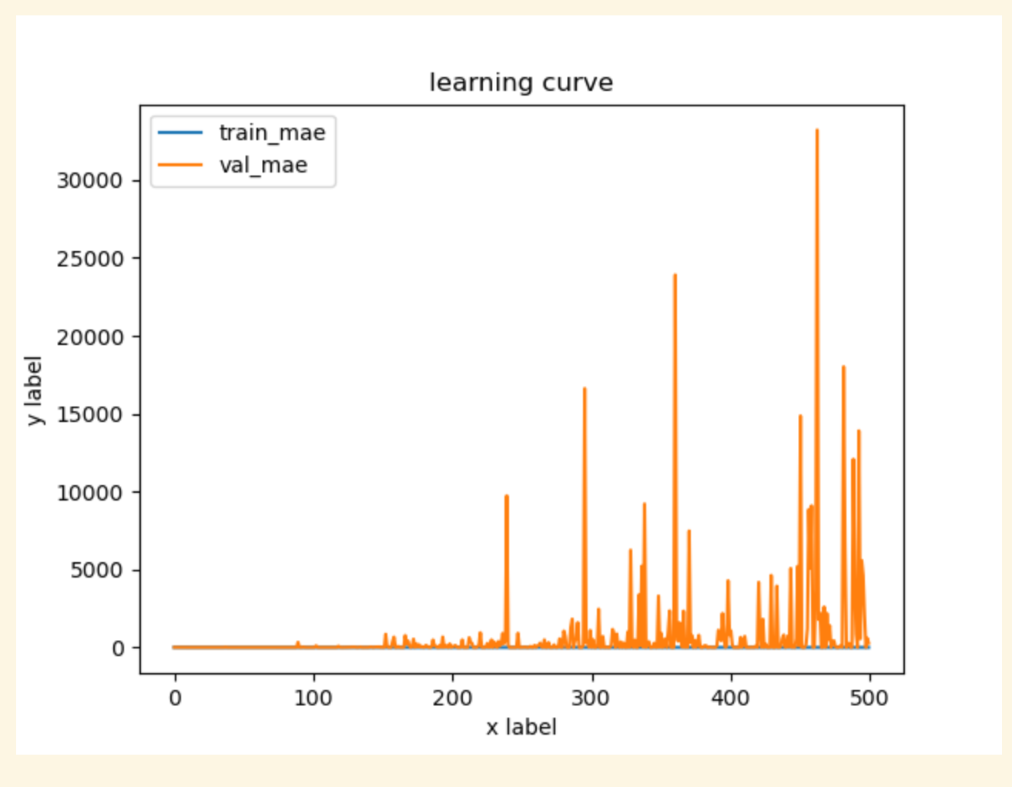

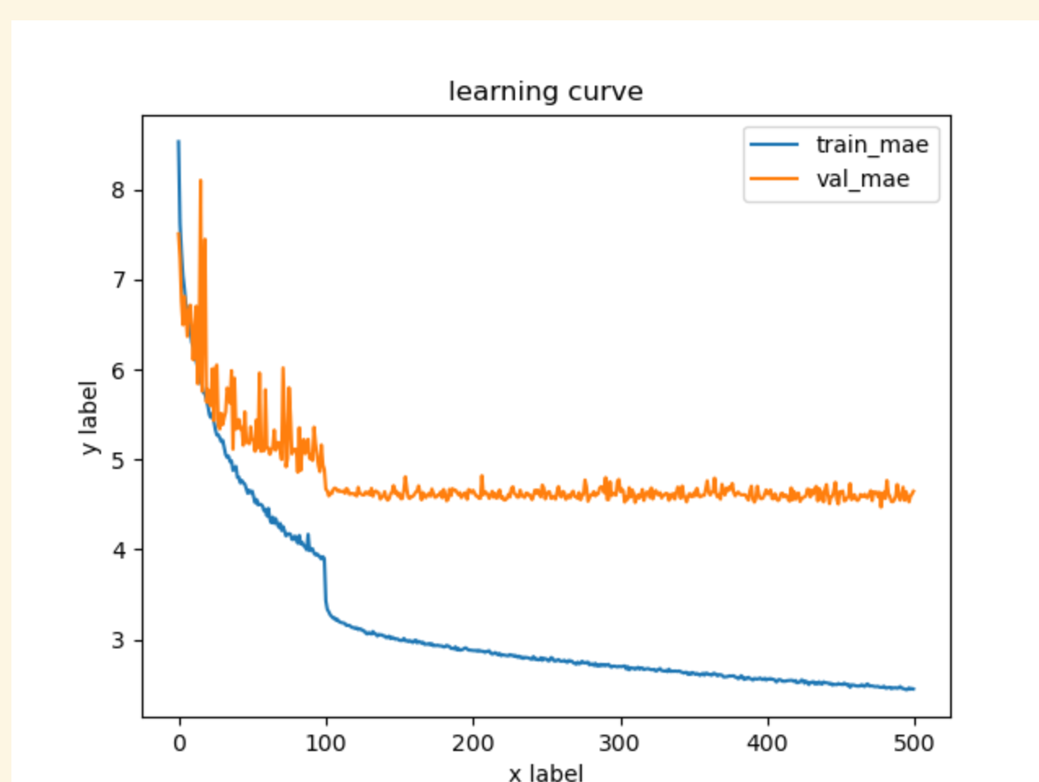

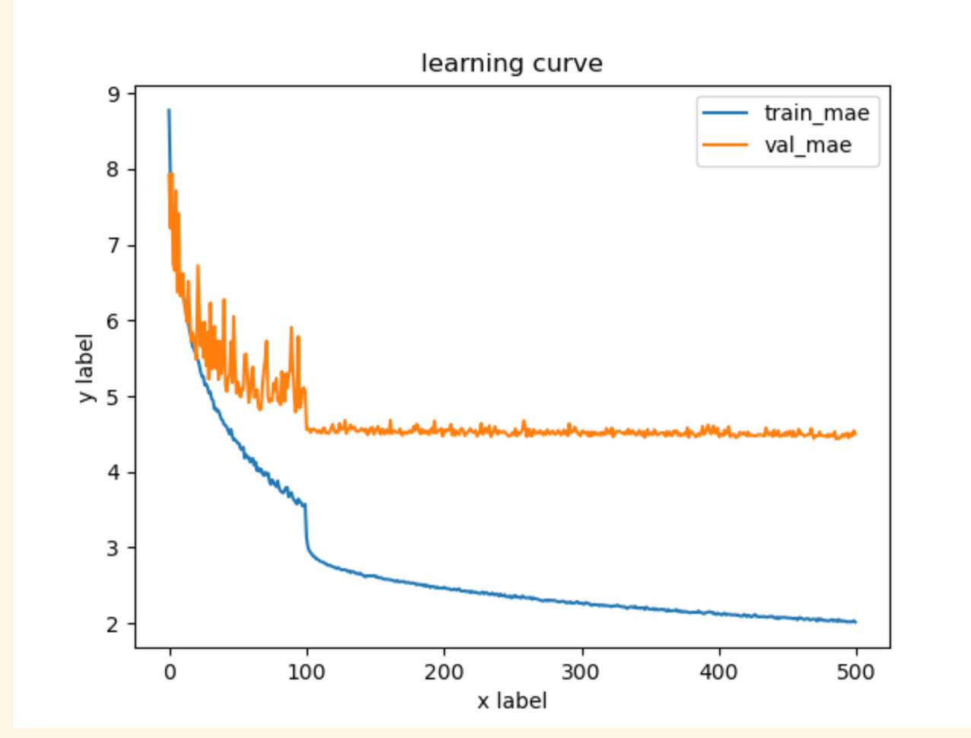

**经过测试需要扩大层数**

1. 考虑到在100处进行了学习率衰减，可能导致模型陷入了过拟合，于是取消学习率衰减重新进行了一遍测试

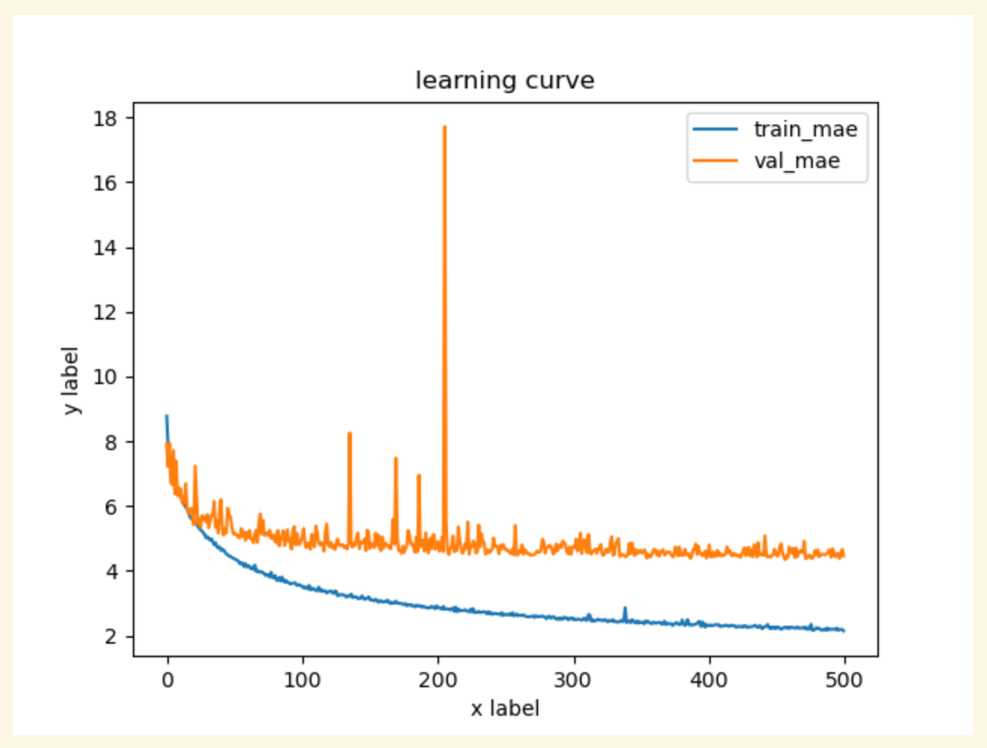

1. 由于增加了层数，网络层数更深，应该增加了残差模块，同时扩大特征维度，将原来原子特征维度64修改为128和256重新进行了一遍实验，该实验目前还在进行。预计下周完成。

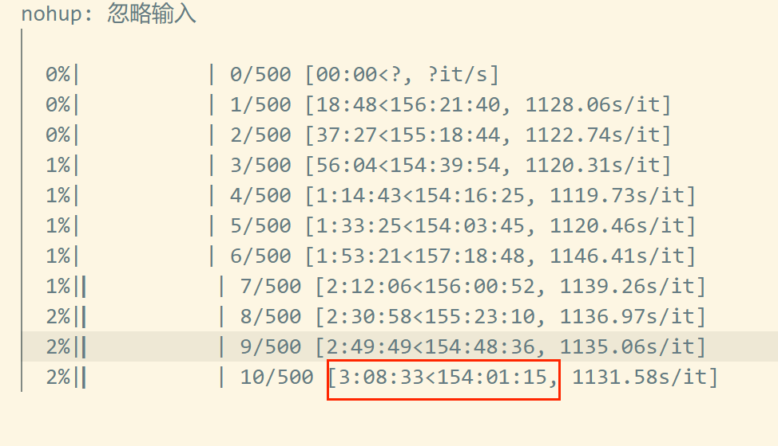

**下月预期目标:**

5和6月份的任务基本完成，下周经过测试验证后会出一版预测器。自监督所需要的第一部分数据集已经整理完成（ReDD-COF）还有一部分数据由于数据存在问题还在想办法解决，7月份的目标是写好对比学习代码。

**GCMC方面和浩宇对接部分：**

本周测试了一下GCMC，发现其中存在部分问题，发现问题流程如下：

1. GCMC多次计算的误差较大，对于相同的COF，三次计算的结果分别是9.8，10.4和3.3.
2. 检查后发现生成的COF在使用目前的GCMC计算方法时会报Warning，同时空隙率计算结果为0.（但是正常COFs计算结果正确）
3. 目前已经交给吴优师兄检查问题
4. GCMC计算一次的时间大约10分钟。下周测试好模型后将暂时替代GCMC。